

Кира СЛОНИМСКАЯ
учитель-дефектолог,
второй категории
ясли-сад №2 г. Скиделя Гродненской области

ПУТЕШЕСТВИЕ ДАШИ
Автоматизация звука [ш] в слогах и словах (4-5 лет)

Программные задачи: продолжать закреплять произношение изолированного звука [ш];
развивать умение правильно произносить звук [ш] в слогах и словах; упражнять в
определении наличия звука [ш] в словах; формировать умение согласовывать
числительные с существительными; развивать артикуляционную моторику, память,
внимание, логическое мышление; воспитывать речевую активность.
Материал и оборудование: кукла Даша-путешественница, карта «Путешествие Даши»,
предметные картинки со звуком [ш] и без него, сюжетная картинка «Магазин игрушек»,
бабочки на ниточках, цветные карандаши.
Ход занятия
Педагог (П.)
В гости к нам пришла девочка «Даша». Она - путешественница. Хочешь отправиться с
Дашей в путешествие? (Да). Даша принесла карту, которая поможет нам в путешествии.
На карте Даша не нарисовала дорожки для того чтобы вы сами учились рисовать.
Посмотри на карту. Что это? (Домик). Правильно. В этом домике живет веселый язычок.
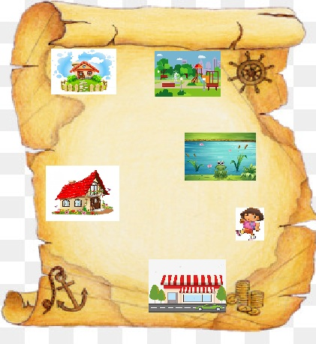

Открываем ротик-дом.
Кто хозяин в доме том?
В нем хозяин –Язычок.
На губу лопаткой лег.
Ребенок выполняет упражнение “Лопатка”.
Видишь губки очень гибки.
Ловко тянутся в улыбке.
А потом наоборт:
Губки тянутся вперед.
Ребенок выполняет упражнение “Улыбка-трубочка”.
Догадаться кто бы мог.
Язычок наш как грибок.
Ребенок выполняет упражнение” Грибок”.
Надоели превращенья:
Лижет Язычок варенье.
Ребенок выполняет упражнение “Сладкое варенье”.
Любит он покушать сладко.
После скачет, как лошадка.
Ребенок выполняет упражнение “Лошадка”.
Педагог (П.)
Пойдем дальше. Даша нам на карте показала парк, где мы можем отдохнуть.
(Ребенок рисует цветнвым карандашом дорожку от домик к парку). Там
Растут высокие деревья. Поднялся ветер. Всколыхнул деревья, они зашумели ветвями.
Ш-ш-ш
Ш-ш-ш
Ребенок поднимает руки вверх и покачивает ими влево-вправо, одновременно
произнося звук [ш]).
Педагог (П.) Посмотри, куда дальше ведет дорожка, на карте у Даши? (Ребенок рисует
цветным карандашом дорожку к пруду).
Правильно, она ведет к пруду. Там растут камыши. Послушаем как шуршат
камыши. Пошуршим также:
ша-шу-ши
ше-ши-шо
шу-ша-ши
шо-ши-ше
(Ребенок произносит ряд слогов).
Педагог (П.) А кто прячется в камышах? (Лягушка). Испугалась лягушка и запрыгала
прочь. Покажи как лягушка прыгает:
аш-аш-аш
ыш-ыш-ыш
ош-ош-ош
иш-иш-иш
(Ребенок отхлопывает по столу рукой, одновременно произнося ряд слогов).
Педагог (П.) Посмотри! Даша увидела красивых бабочек. Они сидели на веточках и не
могли летать. «Почему вы не летите?-спросила Даша». Шел дождик, намочил нам
крылья. Они слиплись и мы не можем лететь. Давай поможем бабочкам, подуем на
крылышки. Они высохнут и бабочки полетят.
(Ребенок дует на бабочек на ниточках).
Педагог (П.) Пойдем дальше путешествовать. Что ты видишь вдалеке? (Магазин
игрушек, ребенок рисует цветным карандашом дорожку к магазину). Давай выложим к
нему дорожку из картинок со звуком [ш] (Ребенок берет маленькие картинки и
выкладывает тропинку к магазину).
Смотри сколько разных игрушек в магазине! Какие игрушки ты выберешь себе?
(Ребенок называет одну игрушку. Есть в этом слове звук [ш]?).
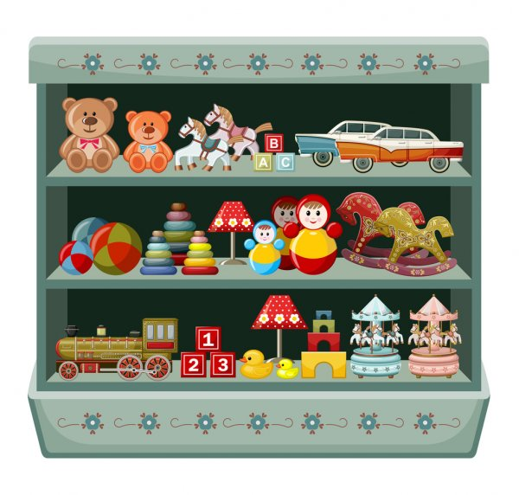
Давай сосчитаем игрушки, которые стоят на полках в магазине.
(Ребенок считает игрушки, правильно согласовывает числительные с существительными и правильно произносит звук [ш]: одна машинка-две машинки, одна матрешка-две матрешки одна лошадка-две лошадки, один мишка-два мишки).
Педагог (П.) Пора отправляться нам домой. Вот дом Даши-путешественницы.
Вернулась Даша домой, надела тапочки, села поудобней и стала сочинять загадки.
Игра «Отгадай загадку». (Перед ребенком лежат картинки-отгадки).
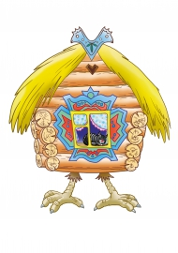
Чтоб в мооз не мезла Люба,
Мама ей куила …(шубу).

На лесной глухой опушке
Бабки-Ежкина…(избушка).

В цирке я устал немножко-
Много хлопали в…(ладошки).

Кто там море бороздит
И фонтан пускает…(кит).

Петя вымыл чисто уши,
Долго мылся он под…(душем).

Горько плачет наша Даша:
Ей на завтрак снова…(каша).

Пес совсем от солнца сник,
Даже высунул…(язык).

Помурлыкать у окошка
Очень любит наша…(кошка).
(Ребенок указывает на картинку-отгадку и определяет есть звук [ш] в
слове или нет).
Педагог (П.) А наше занятие подошло к концу. Тебе понравилось путешествовать
с Дашей? А какое задание тебе больше всего запомнилось? (Ответы ребенка).
Какой же звук мы с тобой сегодня красиво произносили на занятии? (Звук [ш]).
Педагог (П.) Молодец!

ЛИТЕРАТУРА:
1. Энциклопедия обучения и развития дошкольника.- А. С. Герасимова, О. С. Жукова,
В. Г. Кузнецова.- СПб.: «Издательский дом “Нева”»; М.; «ОЛМА-ПРЕСС», 2000.-352 с.
2. Куликовская Т. А. Артикуляционная гимнастика в стихах и картинках.- М., 2006.
3. Автоматизация звука Ш в игровых упражнениях. Альбом дошкольников/Л. А.
Комарова.- М.; Издательство ГНОМ и Д, 2009.- 32 с.

